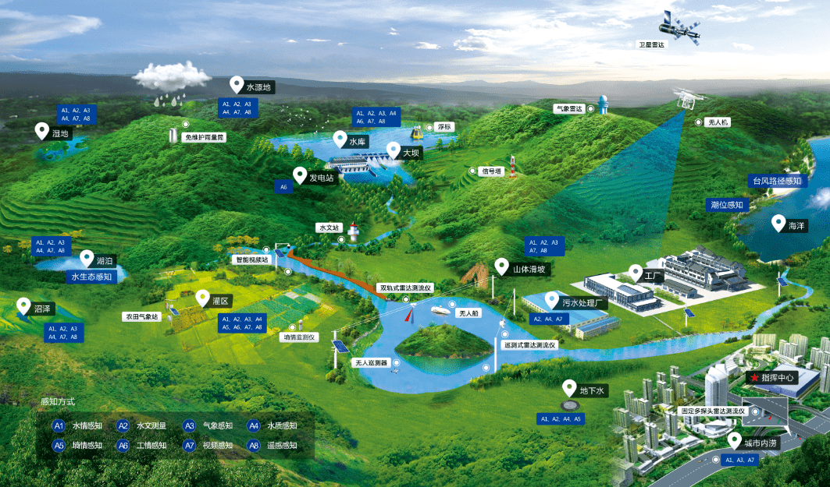

|  |
| --- |
| 技术规格书  SG500能耗网关 |
|  |
| 版本号:V2.0  厦门星创易联科技有限公司  www.key-iot.com |

# 产品概述

|  |
| --- |
| SG500是一款建筑能耗监测系统中数据采集专用的无风扇嵌入式通讯网关。满足国家办公机关、大型公共建筑、工业企业等能源管理系统中对于水、电、气、油、冷量、热量等各种形式的能耗计量及分项数据采集需求，搭配简单易用的数据配置软件工具，可以快速配置所需采集数据及上传数据中心等各项参数信息。先进的远程维护管理功能，可以高效便捷的实现对数据采集器网关的维护工作。产品特点 支持4G全网通  支持导轨及桌面安装  支持有线、无线互为备份  支持高效完成大规模设备网络部署  支持备用电源、断电报警功能（可选）  全工业化设计，无惧恶劣条件的挑战  支持多种VPN功能。PPTP、L2TP、IPSEC、OPENVPN、GRE、 GRETAP、 Vxlan等  支持SNMP及星创易联STAR DEVICE MANAGER星云平台，实现高效的远程集中网管  支持Linux OpenWrt 系统，便于用户二次开发，提供完善的二次开发指南  4路独立隔离RS485串行接口，同时可复用为RS232,1路RS232(CONSLE), 2路RJ-45 以太网接口 |

# 拓扑图

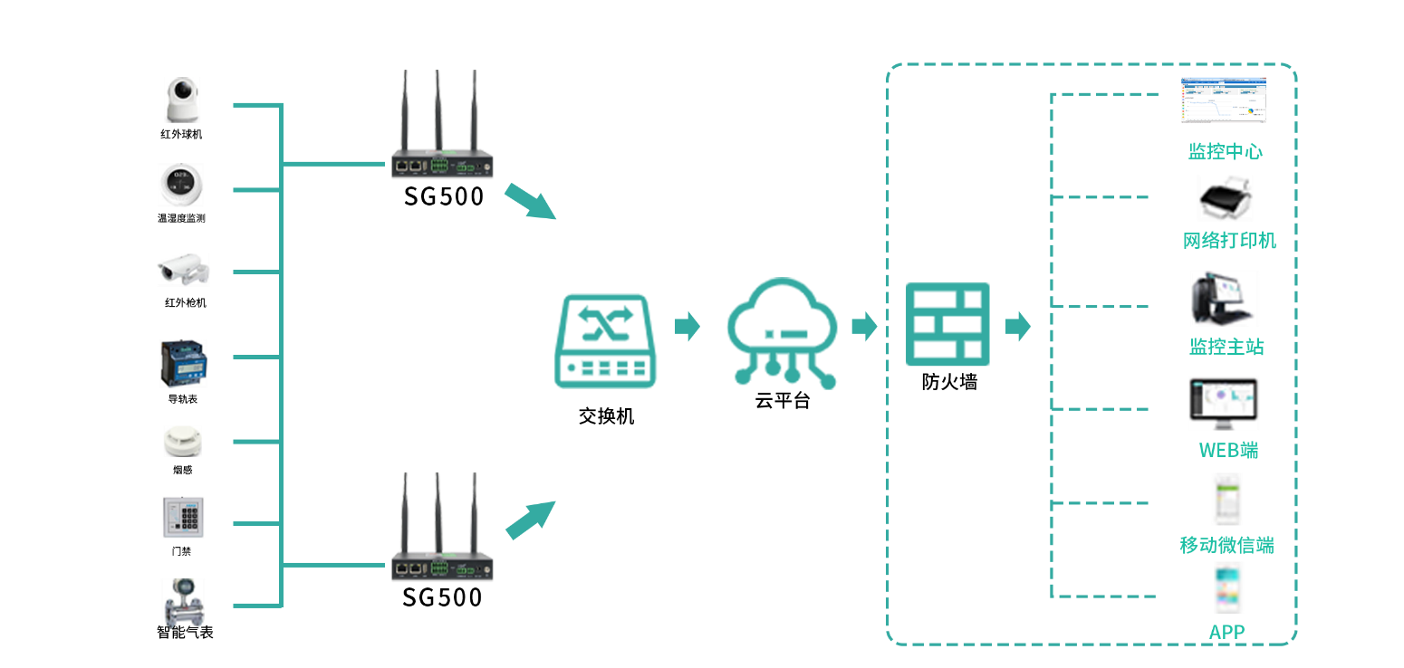

# 技术参数

|  |  |  |
| --- | --- | --- |
| 硬件性能 |  | |
| 内存 | 128MB | |
| FLASH | 32MB | |
| 网络支持 | 支持七模全网通(4G) | |
| 系统时间 | 时间同步采用NTP技术，并内置有RTC | |
| 接口 |  | |
| WAN口 | 1个WAN口(可配LAN) | |
| LAN口 | 1个（10M/100M/口） | |
| SIM卡接口 | 1个(抽屉式卡座，支持1.8V/3V的SIM/UIM卡) | |
| USB接口 | 1*USB2.0 | |
| TF接口 | 1*TF接口 | |
| Reset | 1个（复位按钮） | |
| 天线接口 | 1 个 （4G天线，阻抗50欧，SMA阴头内孔接口) | |
| 1个wifi 或1个GPS | |
| 电源端子 | 支持2*3.81mm凤凰端子，支持DC JACK 5.5/2.5mm端子,内置电源反相保护和过压保护 | |
| RS485 | 4*RS232/RS485（可切换），5*3.5mm凤凰端子，独立隔离 | |
| Console口 | 1*RS232，5*3.5mm凤凰端子 | |
| 指示灯 | 16个 1个PWR灯，1个SYS灯，1个WIFI灯，1个TF灯  ，1个ONLINE灯，3个信号强度灯，8个串口灯（出入各1） | |
| 供电特征 | |  |
| 电源 | 电源输入（9-36V DC） | |
| 工作条件 |  | |
| 工作温度 | -35~+75℃ (-31~+167℉) | |
| 存储温度 | -40~+85℃ (-40~+185℉) | |
| 工作湿度 | 5%~95% (无凝结) | |
| 设备通风 | 自然散热、无噪音 | |
| 物理特征 | |  |
| 机箱 | 全金属机箱 | |
| 外形尺寸 | 长*宽*高 150*105*30mm（不包括天线各安装件） | |
| 安装方式 | 桌面平放、导轨安装、壁挂式 | |
| 重量 | 净重：0.82KG（不包含天线和安装件） | |
| 毛重：1.02KG（带配件及包装箱） | |
| 设备安全性与可靠性 |  | |
| 安全与可靠性 | 电源反相保护、过压保护、过流保护；以太网接口内置1.5KV电磁隔离保护；RS232/RS485接口内置15KV ESD保护；SIM/UIM卡接口内置15KV ESD保护 | |
| 防护等级 | IP30 | |
| 认证 | 符合CCC、Rohs | |
| MTBF | ≥100,000小时 | |
| 软件功能 |  | |
| 网络接入 | 支持APN VPDN | |
| 接入认证 | 支持CHAP/PAP认证 | |
| 网络模式 | GSM/GPRS/EDGE,LIMTS/HSPA+/EVDO/TD-SCDMA/TD-LTE/FDD LTE | |
| LAN协议 | 支持ARP,Ethernet | |
| WAN协议 | 支持静态IP,DHCP,PPPoE,PPP | |
| IP应用 | 支持Ping、Trace、DHCP Server、DHCP Relay、DHCP Client、DNS relay、DDNS、Telnet | |
| IP路由 | 支持路由 | |
| NAT功能 | 支持网络地址转换 | |
| 工业协议 | 支持MQTT,MUDBUS等工业协议 | |
| 网络安全 |  | |
| 防火墙 | 全状态包监测(SPI)、防范拒绝服务(Dos)攻击 过滤多播Ping数据包、访问控制列表(ACL) 内容URL过滤、端口映射、虚拟IP映射、IP-MAC绑定 | |
| 数据安全 | IPsec VPN/L2TP/PPTP/GRE /OPEN VPN/CA 证书 | |
| 可靠性 |  | |
| 备份功能 | 支持有线、4G互为备份 | |
| 链路在线监测 | 发送心跳包检测，断线自动连接 | |
| 内嵌看门狗 | 设备运行自检技术，设备运用故障自修复 | |
| WLAN(可选) |  | |
| 协议标准 | IEEE 802.11b/g/n/ | |
| 速率 | 最高可达144Mbps | |
| 安全特性 | 开放系统、共享密钥、WPA/WPA2认证，WEP/TKIP/AES加密 | |
| 工作模式 | AP、Client工作模式 | |
| 传输距离 | 100m(实际传输距离视环境而定) | |
| 智能化 |  | |
| 集成DTU功能 | 支持TCP、UDP透明传输模式 | |
| 网络管理 |  | |
| QOS管理 | 支持带宽限制，IP限速 | |
| 配置方式 | 支持telnet、web、ssh和console配置方式 | |
| 升级方式 | 支持web升级、支持远程升级 | |
| 日志功能 | 支持本地系统日志、远程日志、串口输出日志。 | |
| 网管功能 | 支持星创（STAR Device Manager）“星云”平台，批量管理 | |
| 流量管理 | 支持流量阈值设定，支持流量统计和流量告警功能 | |
| 维护工具 | Ping，路由跟踪 | |
| 状态查询 | 系统状态，modem状态，网络连接状态，路由状态 | |

# 产品接口

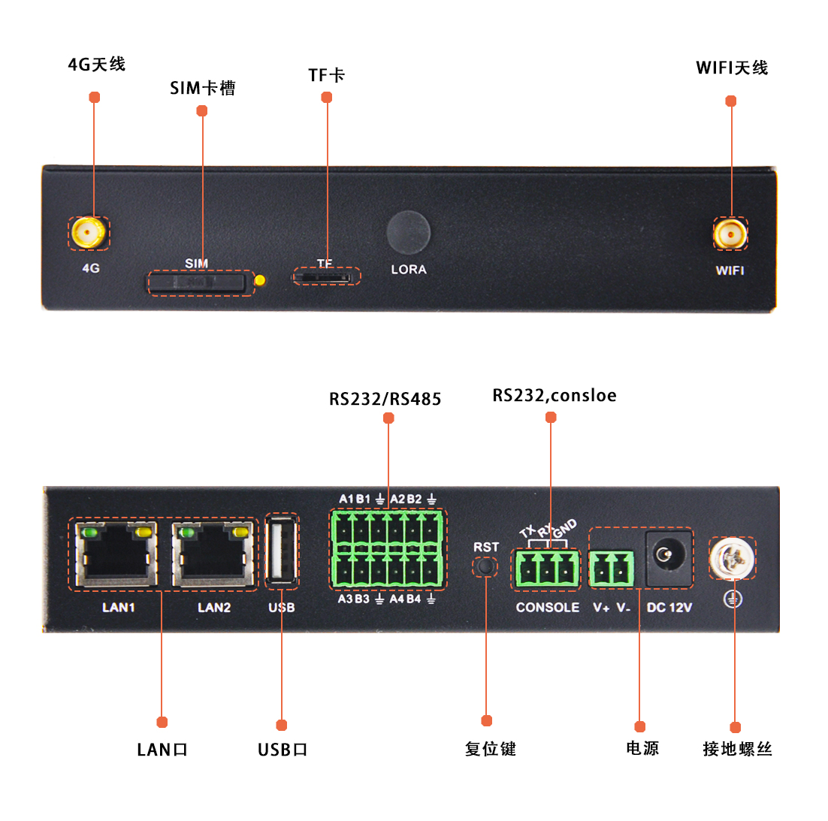

# 产品尺寸

